LA FILATURA ITALIANA NEL 2020-2021


Nota a cura di Confindustria Moda - Centro Studi per
Il bilancio preconsuntivo del 2020

La filatura italiana archivia il 2020 in area negativa, con il turnover stimato in calo del -22,7%

Alle criticità che da qualche tempo accompagnano la filatura italiana (in questa accezione comprensiva della produzione di filati lanieri, cotonieri e linieri) nel 2020 si è sommato lo scoppio della pandemia Covid-19, che non ha certo risparmiato il settore, ma anzi ne ha condizionato le performance.
Secondo le elaborazioni preliminari effettuate dal Centro Studi di Confindustria Moda per SMI, basate sia su variabili macro sia su Indagini Campionarie interne, il fatturato settoriale è stimato, prudenzialmente, in flessione del -22,7% su base annua. Il turnover settoriale scenderebbe, dunque, di poco sopra ai 2.100 milioni di euro.
L’andamento negativo ha interessato sia la filatura laniera (comparto preponderante con una quota di oltre l’80% sul fatturato settoriale totale) sia la filatura cotoniera, nonché la filatura liniera, gravate dalla congiuntura sfavorevole sia internazionale sia interna.

Tabella 1 - L’industria della Filatura italiana⁽¹⁾ (2015-2020*)
(Milioni di Euro correnti)
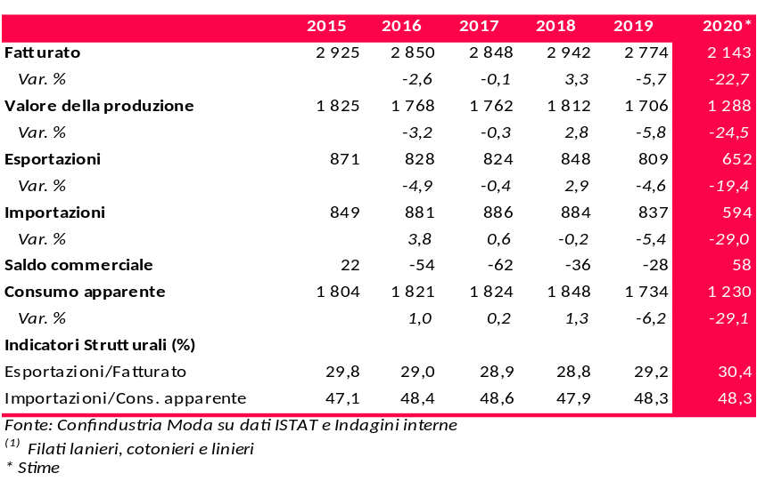

Il bilancio settoriale risente anche dell’indebolimento che ha interessato le quotazioni della materia prima nel corso dell’anno, già emerso peraltro nel 2019. A tal proposito, si ricorda che in valuta europea l’indice Awex Eastern della lana, dopo aver perso invece il -10,5% nei dodici mesi del 2019, arretra del -31,5% nel 2020; l’indice ‘A’ del cotone, calato del -10,0% nel 2019, flette poi del -9,2% nel 2020 (euro).

Per l’export si stima una flessione media annua del -19,4%, mentre l’import archivierebbe un -29,0%

Nel 2020 il saldo commerciale con l’estero si porterebbe sui 58 milioni di euro
La debolezza del mercato emerge anche dall’analisi del trend dell’indice dei prezzi alla produzione rilevato da ISTAT: nel caso delle filature (ATECO CB13.1) tale indice perde il -1,2%, dinamica peraltro che si riscontra nel caso dei prezzi praticati sia sul mercato interno sia su quello estero.
Il valore della produzione (variabile questa che si propone di stimare il valore della sola attività produttiva svolta in Italia al netto della commercializzazione dei filati importati) è stimata in flessione rispetto ai livelli raggiunti nel 2019 nella misura del -24,5%, risentendo anche del blocco delle attività produttive durante il primo lockdown.
Guardando oltreconfine, la filatura nel suo complesso già nel corso del 2019 aveva assistito ad un’inversione di tendenza, con l’export in calo del -4,6% su base annua. Nel 2020, a seguito della crisi sanitaria globale, le esportazioni settoriali subiscono un brusco deterioramento che portano a stimare una chiusura d’anno al -19,4%; tale dinamica porterebbe il fatturato estero settoriale sui 650 milioni di euro. Contestualmente, nell’anno 2020 l’import dovrebbe archiviare un decremento stimato al -29,0%, per un ammontare complessivo di circa 594 milioni di euro.
A fronte del suddetto andamento dell’interscambio con l’estero, il saldo commerciale tornerebbe in avanzo per circa 58 milioni di euro.
Relativamente al mercato interno, intercettato dalla variabile consumo apparente, si prevede una flessione, nell’ordine del -29,1%, ancora più accentuata rispetto all’andamento sperimentato dalla filatura oltreconfine.
Considerando il versante occupazionale, sulla base dell’elaborazione dei dati forniti dalle aziende rispondenti all’Indagine Campionaria elaborata da Confindustria Moda su un panel di aziende associate a SMI, nonostante l’ampio ricorso agli ammortizzatori sociali, le filature laniere presentano una contrazione degli addetti in tutti e tre i trimestri monitorati (es. risoluzioni consensuali, pensionamenti, mancati rinnovi tempo determinato, licenziamenti per giustificato motivo oggettivo); più in dettaglio, il primo trimestre archivia un -4,6%, il secondo un -5,5% ed infine il terzo vede un calo del -4,3%.

Il commercio con l’estero nei primi dieci mesi del 2020

Da gennaio a ottobre 2020 l’export di filati decresce del -20,7%, mentre l’import del -30,5%

In termini di export, worst perfomer risultano i filati lanieri cardati (-25,9%) e pettinati (-24,4%)

Se si focalizza l’analisi sui primi dieci mesi del 2020, sulla base dei dati ISTAT ad oggi disponibili, si ottiene uno spaccato di maggior dettaglio relativamente all’interscambio con l’estero per le merceologie in esame. In tale periodo, la filatura nel suo complesso accusa, come ricordato, il contraccolpo della pandemia e del deterioramento congiunturale internazionale.
Più in dettaglio, le vendite estere di filati evidenziano un decremento pari al -20,7%, mentre l’import arriva a flettere del -30,5%. Da gennaio ad ottobre, dunque, il valore dei filati esportati passa a 559 milioni di euro (oltre 145 milioni in meno rispetto ai primi dieci mesi del 2019), mentre quello dei filati importati scende a 510 (quasi 224 milioni meno).
Nel periodo in esame il saldo commerciale della filatura torna in area positiva, per 48,9 milioni di euro. Come già negli anni precedenti (gennaio-ottobre 2016-2019), l’avanzo con l’estero resta circoscritto ai soli filati cardati e ai filati per aguglieria, tuttavia nel 2020 il surplus di questi due comparti più che compensa il deficit delle altre merceologie.
Tutte le tipologie di filato qui considerate presentano dinamiche negative delle vendite estere, pur con qualche discrimine a livello di tasso di caduta. Più in dettaglio, le esportazioni di filati lanieri sia cardati sia pettinati presentano la performance peggiori ovvero rispettivamente -25,9% e -24,4%. Restando in ambito lana, si registrano però anche i risultati meno sfavorevoli, ovvero il calo del -10,9% che ha interessato le vendite estere dei filati chimico-lana, ma soprattutto il “timido” decremento pari al -1,8% che ha caratterizzato il filato per aguglieria destinato all’estero. L’export di filati di cotone cede, invece, il -20,9%, mentre quello di lino il -19,7%.

Tabella 2 – Il commercio estero della filatura italiana: analisi per comparto
(periodo: gennaio-ottobre 2020)
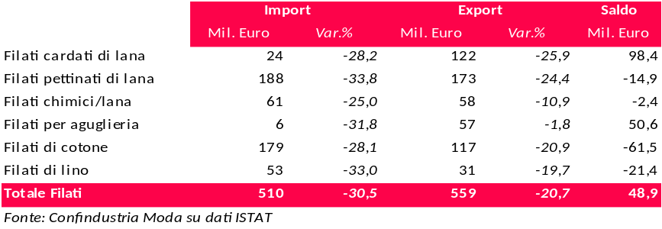

Parallelamente, da gennaio ad ottobre 2020, le importazioni di filati dall’estero mostrano tutte dinamiche molto negative, senza troppe differenze nell’intensità del calo. La filatura laniera archivia un cedimento del -28,2% per i cardati e del -33,8% per i pettinati; non di meno i chimici-lana perdono il -25,0% e quelli per aguglieria il -31,8%.

Anche il calo delle importazioni di filati risulta generalizzato alle diverse tipologie

L’export di filati cardati accusa una contrazione verso Hong Kong (-33,2%), Regno Unito (-37,2%) e Cina (-25,9%)

Le vendite estere di filato pettinato arretrano in Romania (-25,8%), Hong Kong (-42,3%) e Cina (-31,4%)

I filati misti chimico/lana presentano diversi mercati di sbocco positivi nella UE: Austria, Francia, Germania, Croazia e Spagna
Le importazioni di filati di cotone, che nei primi dieci mesi del 2018 e del 2019 avevano già accusato una contrazione, mostrano un deciso peggioramento al -28,1%, mentre l’import di filati di lino perde il -33,0% dopo due anni di crescita su ritmi del +20,0%.
Il quadro negativo si conferma anche se si analizzano gli andamenti sperimentati dai principali mercati di destinazione delle vendite di ciascuna tipologia di filato.
Da gennaio ad ottobre 2020, Hong Kong si conferma il primo cliente dei filati cardati, pur cedendo il -33,2% su base annua; se nel gennaio-ottobre del 2019 assorbiva il 16,9% dei flussi totali, nei primi dieci mesi del 2020 passa al 15,2%. Il Regno Unito, sempre secondo, presenta una flessione delle vendite di filato cardato dall’Italia, pari al -37,2%, che si traduce in una quota del 14,2%. In terza posizione troviamo ancora la Cina, che registra un cedimento del -25,9%, con uno share sul totale dell’8,4%. Flette su toni decisi l’export destinato in Croazia (-34,8%). La Corea del Sud mostra una dinamica negativa pari al -19,1% e, non di meno, perdono terreno anche Portogallo (-7,1%), Bulgaria (-48,8%) e Tunisia (-34,0%). In controtendenza, si muovono, invece, pur su valori assoluti piuttosto contenuti, sia la Romania, in aumento del +24,2%, sia la Turchia, in aumento del +3,3%.
Nel periodo in esame, l’export di filato pettinato destinato in Romania, passata in prima posizione, cede il -25,8%; Hong Kong arretra, invece, del -42,3%, la Cina del -31,4%. Francia e Turchia cedono rispettivamente il -25,8% e il -25,0%. Arretrano anche Repubblica Ceca (-18,3%), Regno Unito (-60,4%) e Bulgaria (-1,5%). Tra le prime destinazioni si muove in controtendenza solo la Germania, che assiste una lieve crescita nella misura del +0,8%, nonché il Portogallo (+21,8%) ma su valori di circa la metà rispetto a quelli tedeschi.
Nei primi dieci mesi del 2020, il fatturato estero dei filati misti chimico/lana presenta una crescita delle esportazioni verso l’Austria, nella misura del +10,5%; tale Paese copre così il 13,2% del filato misto chimico/lana italiano esportato. Pur su livelli ben più modesti, mostrano dinamiche positive anche le vendite dirette verso altri partner europei, ovvero Francia (+3,7%), Germania (+17,1%), Croazia (+45,3%) e Spagna (+3,9%). Arretrano, invece, le esportazioni verso la Turchia (-6,7%), la Romania (-20,5%), la Bulgaria (-12,3%), il Portogallo (-22,9%) e Hong Kong (-27,3%).

Tabella 3 – Esportazioni di filati per industria: analisi per paese
(periodo: gennaio-ottobre 2020)

Tab. 3.1 - Filati di lana e peli fini cardati Tab. 3.2 - Filati di lana e peli fini pettinati

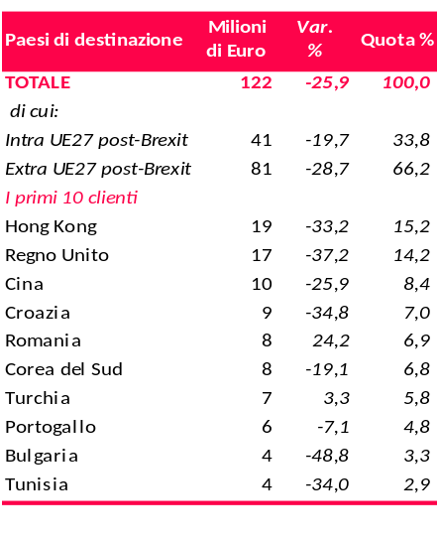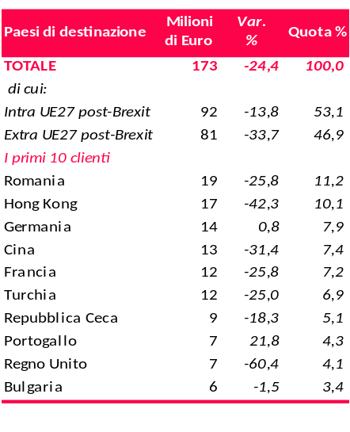

Tab. 3.3 - Filati di cotone Tab. 3.4 - Filati chimici/lana

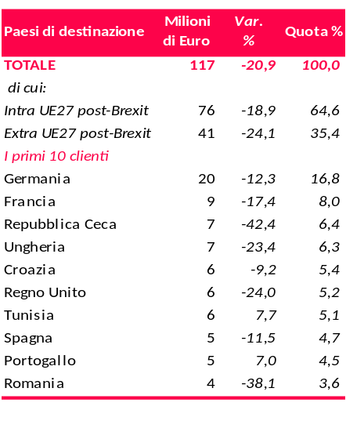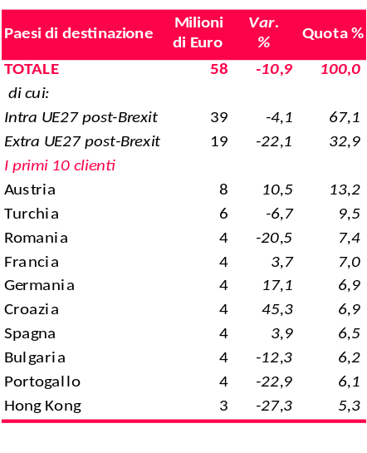
Fonte: Confindustria Moda su dati ISTAT

Per quanto concerne i filati di cotone, da gennaio a ottobre 2020, i flussi diretti nei primi dieci mercati risultano tutti interessati da contrazioni importanti rispetto ai livelli del medesimo periodo del 2019, con due sole eccezioni favorevoli. La Germania, pur assorbendo il 16,8% dei filati di cotone esportati dall’Italia, cede il -12,3%, seguita dalla Francia, in calo del -17,4%. Più intense risultano le flessioni che colpiscono Repubblica Ceca ed Ungheria, ovvero -42,4% e -23,4%. La Croazia perde il -9,2%, mentre il Regno Unito il -24,0%. Dinamiche di segno positivo interessano, invece, le vendite di cotone destinate in Tunisia e Portogallo (+7,0% circa per entrambi).

Le vendite estere dei filati di cotone calano in tutti i principali mercati, con le eccezioni però di Tunisia e Portogallo

Da gennaio a ottobre 2020 l’import di filati cardati assiste ad un’evoluzione negativa dei principali supplier…

… così come si rileva per l’import di filati pettinati

L’import di filati di cotone sconta un decremento dai maggiori partner
Passando ora ad illustrare i dati di importazione per mercato di approvvigionamento, sempre da gennaio a ottobre 2020, relativamente ai filati cardati, Lituania e Regno Unito, primo e secondo supplier, mostrano una dinamica riflessiva, rispettivamente pari al -16,0% e al -34,8%. Similmente, la Cina archivia, un calo del -34,4%, la Polonia del -29,0%. Andamento positivo interessa invece l’import proveniente da Belgio e Bulgaria.
I primi quattro “fornitori” di filato pettinato, nonostante assicurino il 76,8% del totale importato di questa tipologia, nel periodo in esame sperimentano tutti dinamiche negative: l’import dalla Polonia perde il -20,2%, dalla Romania il -29,5%, dalla Bulgaria del -17,6%, dalla Repubblica Ceca il -42,9%. Crolla anche l’importazione dalla Germania (-57,0%) e dalla Cina (-38,3%).
Relativamente ai filati misti chimico/lana, si registrano perdite per tutti i primi cinque supplier. I primi tre, ovvero Romania, Turchia e Bulgaria coprono il 71,0% del totale importato di comparto, pur cedendo rispettivamente il -31,1%, il -21,6% e il -19,4%. Seguono Ungheria e Portogallo, sempre in calo. Di contro, crescono le importazioni da Polonia e Cina (ma su livelli piuttosto bassi, 3% circa ciascuno).
Infine, le importazioni dei filati di cotone, assicurato per il 78% circa dai primi quattro fornitori, archiviano i primi dieci mesi del 2020 assistendo ad un decremento da parte di questi stessi supplier: la Turchia, decresce del -22,4%, l’Egitto del -32,4%, l’India del -29,1%, la Cina del -49,1%. Risultano in flessione anche gli altri principali partner, ad esclusione dell’Ungheria (che copre tuttavia meno del 2% del totale).

Firenze, 08 Febbraio 2021

________________________________________

Pubblicazione a cura di Confindustria Moda
La presente pubblicazione (in seguito Documento) è opera esclusiva ed originale di Confindustria Moda a favore della Federazione Tessile e Moda – SMI (per il tramite di Tessile & Moda Service - Soc. Unipersonale). Confindustria Moda è impegnata in numerose attività aventi ad oggetto la tutela e la promozione degli interessi di categoria delle imprese dei settori aderenti. Il presente Documento, realizzato per Pitti Immagine srl, è destinato ad essere distribuito via posta, elettronica o ordinaria, e non può essere ridistribuito, riprodotto, pubblicato o alterato in alcuna delle sue parti da soggetti non espressamente autorizzati. Tutti i diritti di autore sono riservati. Il Documento ha finalità puramente informative e non rappresenta né un’offerta né una sollecitazione ad effettuare alcuna operazione. Le informazioni, le opinioni, le valutazioni e le previsioni contenute nel Documento sono state ottenute o derivano da fonti che Confindustria Moda ritiene attendibili, ma che non costituiscono in alcun modo una forma di garanzia sia implicita sia esplicita e di cui, pertanto, Confindustria Moda e la Federazione Tessile e Moda non si ritengono responsabili.

